**数组**

**作业：**

任务一：

一个5个数的数组，反转输出所有元素；

例如： 33,1,4,67,8

反转： 8,67,4,1,33

package day04;

public class ZuoYe1 {

public static void main(String[] args) {

// TODO Auto-generated method stub

int [] i = {33,1,4,67,8};

for(int n = i.length-1;n>=0;n--) {

System.out.print(i[n]+" ");

}

}

}

任务二：

两个5个数的数组，两个数组对应的元素相加后输出；

例如： 1,2,3,4,5 数组1

2,3,4,5,6 数组2

加后：3,5,7,9,11

package day04;

public class ZuoYe2 {

public static void main(String[] args) {

// TODO Auto-generated method stub

int [] i1 = {1,2,3,4,5};

int [] i2 = {2,3,4,5,6};

for(int i = 0; i < i1.length; i++) {

System.out.print(i1[i]+i2[i]+" ");

}

}

}

任务三：

一个6个数的数组，根据位置分为奇数和偶数两个数组；

例如： 1,2,3,4,5,6 数组

分为：

1,3,5 数组1

2,4,6 数组2

package day04;

public class ZuoYe3 {

public static void main(String[] args) {

// TODO Auto-generated method stub

int [] i = {1,2,3,4,5,6};

int [] ji = new int[6]; //奇数数组

int [] ou = new int[6]; //偶数数组

for (int j : i) {

if(j%2==0) {

for(int n = 0; n < 6; n++) {

if(ou[n]==0) {

ou[n]=j;

break;

}

}

}else {

for(int n = 0; n < 6; n++) {

if(ji[n]==0) {

ji[n]=j;

break;

}

}

}

}

System.out.print("偶数数组：");

for (int j : ou) {

if(j!=0) {

System.out.print(j+" ");

}

}

System.out.println();

System.out.print("奇数数组：");

for (int j : ji) {

if(j!=0) {

System.out.print(j+" ");

}

}

}

}

任务四：

二维数组遍历求和操作：用二重循环求出二维数组b所有元素的和：  
 int[][] b={{11},{21,22},{31,32,33}}

package day04;

public class ZuoYe4 {

public static void main(String[] args) {

// TODO Auto-generated method stub

int[][] b={{11},{21,22},{31,32,33}};

int sum = 0;

for(int i = 0;i < b.length; i++) {

for(int j = 0; j < b[i].length; j++) {

sum+=b[i][j];

}

}

System.out.println("和为："+sum);

}

}

任务五：

数组查找操作：定义一个长度为10 的一维字符串数组，在每一个元素存放一个单词；然后运行时从控制台输入一个单词，程序判断数组是否包含有这个单词，包含这个单词就打印出“Yes”，不包含就打印出“No”。

package day04;

import java.util.Scanner;

public class ZuoYe5 {

public static void main(String[] args) {

String [] s = {"apple","banana","cat","dog","flower","github","hehe","haha","iphon","java"};

String flag = "no";

Scanner sc = new Scanner(System.in);

System.out.print("请输入一个单词：");

String in = sc.next();

for (String string : s) {

if(string.equals(in)) {

flag = "yes";

break;

}

}

System.out.println(flag);

}

}

任务六：

现有如下一个数组：   int oldArr[]={1,3,4,5,0,0,6,6,0,5,4,7,6,7,0,5}   要求将以上数组中值为0的项去掉，将不为0的值存入一个新的数组，生成的新数组为：

int newArr [] ={1,3,4,5,6,6,5,4,7,6,7,5}

package day04;

public class ZuoYe6 {

public static void main(String[] args) {

int oldArr[]={1,3,4,5,0,0,6,6,0,5,4,7,6,7,0,5} ;

int num = 0; //newArr 的长度

for (int i : oldArr) {

if(i!=0) {

num ++;

}

}

int [] newArr = new int[num];

for (int i : oldArr) {

if(i!=0) {

for(int j =0;j<newArr.length;j++) {

if(newArr[j] == 0) {

newArr[j] = i;

break;

}

}

}

}

for (int i : newArr) {

System.out.print(i+",");

}

}

}

任务七： 能力提升

将一个1-100之间的数不重复的存在一个长度为【98】的数组里，找到没有存入的数字。

package day04;

public class ZuoYe7 {

public static void main(String[] args) {

int [] oldArr = new int[100];

int [] newArr = new int[98];

int i1 = (int)(Math.random()*100);//0-99的随机数

int i2 = (int)(Math.random()*99);//0-98的随机数

//生成1-100的数组

for(int i = 1;i<=100;i++) {

oldArr[i-1] = i;

}

//将数组在i1位置往前挪一位

for(int i =i1;i<100;i++) {

oldArr[i-1] = oldArr[i];

}

//将数组在i2位置往前挪一位

for(int i =i2;i<99;i++) {

oldArr[i-1] = oldArr[i];

}

for(int i =0;i<98;i++) {

newArr[i] = oldArr[i];

}

//遍历数组

for (int i : newArr) {

System.out.print(i+" ");

}

System.out.println();

for (int i =1;i<=100;i++) {

for (int j : newArr) {

if(i==j) {

break;

}else if(j==newArr[97]){

System.out.println(i+"不存在数组里");

}

}

}

}

}

**选做题：**

**知识点：数组、循环。**

**图书管理系统；**

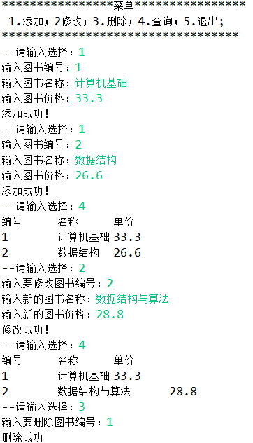

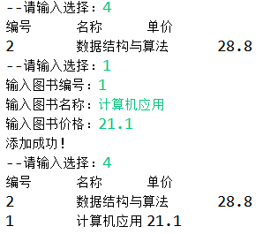

提示：

添加元素：

向第一个为0的位置（下标）添加元素。

删除元素

元素删除，后边的元素向前覆盖。

int [] no = new int[100];

String [] name = new String[100];

double [] price = new double[100];

Scanner sc = new Scanner(System.in);

System.out.println("****************菜单****************");

System.out.println("1.添加；2.修改；3.删除；4.查询；5.退出");

System.out.println("************************************");

int i ;

do {

System.out.print("--请输入选择:");

i = sc.nextInt();

switch(i) {

case 1:

System.out.print("输入图书编号：");

int a = sc.nextInt();

System.out.print("输入图书名称：");

String b = sc.next();

System.out.print("输入图书价格：");

double c = sc.nextDouble();

for(int d =0;i<no.length;d++) {

if(no[d] == 0) {

no[d] = a;

name[d] = b;

price[d] = c;

break;

}

}

System.out.println("添加成功");

break;

case 2:

System.out.print("输入要修改的图书编号：");

int a2 = sc.nextInt();

for(int d = 0;d<no.length;d++ ) {

if(a2 == no[d]){

System.out.print("输入要新的图书名称：");

String b2 = sc.next();

System.out.print("输入要新的图书价格：");

double c2 = sc.nextDouble();

name[d] = b2;

price[d] = c2;

System.out.println("修改成功");

}else if(no[d]==0) {

System.out.println("没有该图书编号");

break;

}

}

break;

case 3:

System.out.print("输入要删除的图书编号：");

int a3 = sc.nextInt();

for(int d = 0;d<no.length;d++ ) {

if(a3 == no[d]){

for(int e = d;e<no.length-1;e++){

//提高效率

if(no[e]==0)

break;

no[e] = no[e+1];

}

System.out.println("删除成功");

break;

}else if(no[d]==0) {

System.out.println("没有该图书编号");

break;

}

}

break;

case 4:

System.out.println("编号\t名称\t价格");

for(int d = 0;d<no.length;d++ ) {

if(no[d]!=0) {

System.out.println(no[d]+"\t"+name[d]+"\t"+price[d]);

}else {

break;

}

}

break;

case 5:

System.out.println("退出成功");

System.exit(0);

default:

System.out.println("输入错误，请重新输入");

System.out.println("****************菜单****************");

System.out.println("1.添加；2.修改；3.删除；4.查询；5.退出");

System.out.println("************************************");

}

}while(i!=5);